NOTAS DE GESTIÓN ADMINISTRATIVA
06-12-2022

Los Estados Financieros de los entes públicos, proveen de información financiera a los principales usuarios de la misma, al Congreso y a los ciudadanos.

El objetivo del presente documento es la revelación del contexto y de los aspectos económicos-financieros más relevantes que influyeron en las decisiones del período, y que deberán ser considerados en la elaboración de los estados financieros para la mayor comprensión de los mismos y sus particularidades.

De esta manera, se informan y explican las condiciones relacionadas con la información financiera de cada período de gestión; además, de exponer aquellas políticas que podrían afectar la toma de decisiones en períodos posteriores. (DOF 06-12-2022)

- Las notas de gestión administrativa deben contener los siguientes puntos:

Contenido

1. Autorización e Historia: 2
2. Panorama Económico y Financiero 2
3. Organización y Objeto Social: 2
4. Bases de Preparación de los Estados Financieros: 4
5. Políticas de Contabilidad Significativas: 5
6. Posición en Moneda Extranjera y Protección por Riesgo Cambiario: 7
7. Reporte Analítico del Activo: 7
8. Fideicomisos, Mandatos y Análogos: 9
9. Reporte de la Recaudación: 9
10. Información sobre la Deuda y el Reporte Analítico de la Deuda: 10
11. Calificaciones otorgadas: 10
12. Proceso de Mejora: 10
13. Información por Segmentos: 10
14. Eventos Posteriores al Cierre: 11
15. Partes Relacionadas: 11
16. Responsabilidad Sobre la Presentación Razonable de la Información Contable: 11

1. Autorización e Historia:

Se informará sobre:

a) Fecha de creación del ente público.

La fecha de creación del ente se toma del registro en la Secretaría de Hacienda y Crédito Público y es 01 de marzo de 1992

b) Principales cambios en su estructura (interna históricamente).

En un principio de su creación el organismo estaba conformado por un comité el cual lo integraban las tres principales fuerzas de los partidos políticos el presidente era un representante del partido político que había resultado ganador, el secretario era un representante del partido político que quedara en segundo lugar y el tesorero por el partido que ocupara el tercer lugar de esta manera estaba conformada la directiva del ente, a partir del año 2004 se realiza una modificación y ahora el organismo está representado por un consejo directivo el cual podrá efectuar las modificaciones correspondientes a los lineamientos cuando considere necesario realizarlas y las dará a conocer por los medios correspondientes para su debida aplicación y control de las funciones y servicios que se realizan.

2. Panorama Económico y Financiero
Se informará sobre las principales condiciones económico-financieras bajo las cuales el ente público estuvo operando; y las cuales influyeron en la toma de decisiones de la administración; tanto a nivel local como federal.

Actualmente el organismo público realizo modificación en sus tarifas de cobro para el ejercicio 2026 debido a que los recursos recaudados en ejercicios anteriores no eran suficientes para cubrir los gastos fijos como son: energía eléctrica, nominas, seguridad social, materiales, impuestos, derechos de extracción etc., se espera una mayor recaudación ya que se aplica un Factor de recuperación.

3. Organización y Objeto Social:

Se informará sobre:

a) Objeto social.

Construir, rehabilitar, ampliar, operar, administrar, conservar y mejorar los sistemas de agua potable, drenaje y alcantarillado y tratamiento de las aguas residuales

b) Principal actividad.

La principal actividad del Comité Municipal de Agua Potable y Alcantarillado es el suministro de agua potable y el servicio de alcantarillado y saneamiento del agua en la ciudad de Juventino Rosas. La planeación y ejecución de las obras de abastecimiento de agua y las relativas al alcantarillado.

c) Ejercicio fiscal (mencionar, por ejemplo: enero a diciembre de 2024).

Enero a Junio 2026

d) Régimen jurídico (Forma como está dada de alta la entidad ante la S.H.C.P., ejemplos: S.C., S.A., Personas morales sin fines de lucro, etc.).

El registro ante la S.H.C.P es como una persona moral con fines no lucrativos

e) Consideraciones fiscales del ente: Revelar el tipo de contribuciones que esté obligado a pagar o retener.

Las obligaciones fiscales del ente son retener ISR a sus trabajadores y enterarlo al SAT, retener ISR en caso de contratar servicios por honorarios o a Proveedores de RESICO, es causante de IVA y ante el estado pagar el impuesto sobre nóminas.
Enterar al SAT el cedular y el IVA retenido.

f) Estructura organizacional básica.

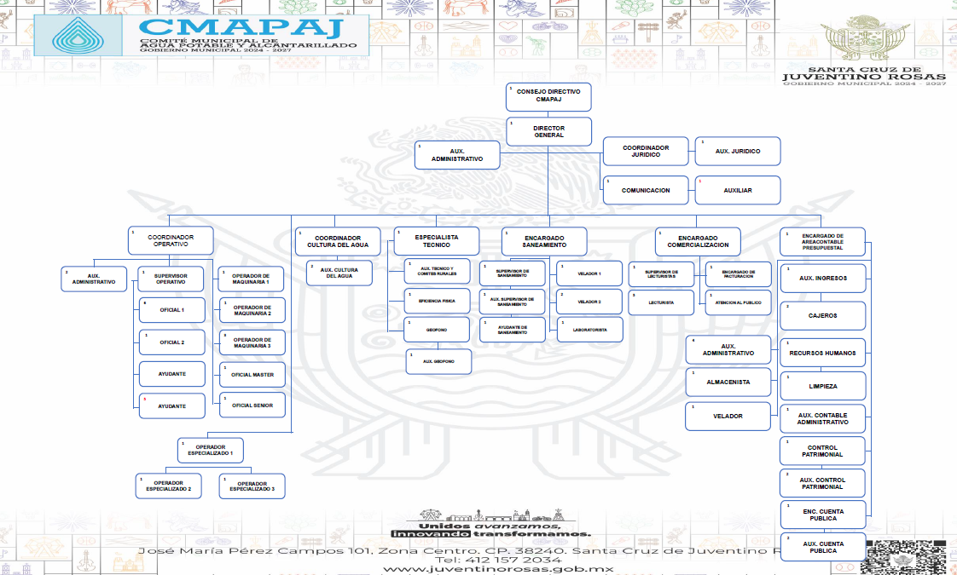

g) Fideicomisos de los cuales es fideicomitente o fideicomisario, y contratos análogos, incluyendo mandatos de los cuales es parte.
No aplica

4. Bases de Preparación de los Estados Financieros:
Se informará sobre:

a) Si se ha observado la normatividad emitida por el CONAC y las disposiciones legales aplicables.

Si se ha estado trabajando en aplicar la normativa emitida por el CONAC
Actualmente y desde junio de 2023 se trabaja en el PAE.

b) La normatividad aplicada para el reconocimiento, valuación y revelación de los diferentes rubros de la información financiera, así como las bases de medición utilizadas para la elaboración de los estados financieros; por ejemplo: costo histórico, valor de realización, valor razonable, valor de recuperación o cualquier otro método empleado y los criterios de aplicación de los mismos.

Se toman en cuenta los lineamientos generales del organismo operador para la erogación del gasto, así como la actualización de datos como la UMA.
Material, observaciones y sugerencias de las diferentes capacitaciones impartidas por la ASEG.

c) Postulados básicos de Contabilidad Gubernamental (PBCG).

1. Postulado Básico Devengación Contable
Los efectos de las transacciones que lleva a cabo una entidad económica con otras entidades, de las transformaciones internas y de otros eventos, que la han afectado económicamente, deben reconocerse contablemente en su totalidad, en el momento en el que ocurren, independientemente de la fecha en la que se consideren realizados para fines contables.

2. Postulado Básico de Asociación de Costos y Gastos con Ingresos
Los ingresos deben reconocerse en el periodo contable en el que se devenguen, identificando los costos y gastos que se incurrieron o consumieron en el proceso de generación de dichos ingresos.

d) Normatividad supletoria. En caso de emplear varios grupos de normatividades (normatividades supletorias), deberá realizar la justificación razonable correspondiente, su alineación con los PBCG y a las características cualitativas asociadas descritas en el Marco Conceptual de Contabilidad Gubernamental (MCCG) y sus modificaciones.

e) Para las entidades que por primera vez estén implementando la base de devengado de acuerdo a la Ley de Contabilidad, deberán:

*Revelar las nuevas políticas de reconocimiento:

Desde junio de 2023 ya se está trabajando con el PAE.

*Plan de implementación:

Ya se realizan las pólizas con los momentos contables del devengado tanto en el ingreso como en el gasto, Se está trabajando en la nueva plataforma HANNA a partir del mes de junio de 2023.
Se Implementan nuevos procesos, ya que se agregaron nuevas Fuentes de financiamiento y se tienen que contabilizar de madera distinta tanto el Ingreso como el Egreso.

*Revelar los cambios en las políticas, la clasificación y medición de las mismas, así como su impacto en la información financiera:

Al momento de hacer un gastos, este se registra como devengado, igual que el ingreso. De esta manera en los estados financieros se refleja el momento del devengado. Con la implementación de otras formas de capturar y compensar pólizas ya no hay saldos en el Ejercido.

*Presentar los últimos estados financieros con la normatividad anteriormente utilizada con las nuevas políticas para fines de comparación en la transición a la base de devengado.

5. Políticas de Contabilidad Significativas:
Son los principios, bases, reglas y procedimientos específicos adoptados por el ente público en la elaboración y presentación de sus estados financieros.
El ente público seleccionará y aplicará sus políticas contables de manera congruente para transacciones, otros eventos y condiciones que sean similares.
Se informará sobre:

a) Actualización: se informará del método utilizado para la actualización del valor de los activos, pasivos y Hacienda Pública/Patrimonio y las razones de dicha elección. Así como informar de la desconexión o reconexión inflacionaria:

Actualmente se encuentra en proceso el tema de depuración de activos

b) Informar sobre la realización de operaciones en el extranjero y de sus efectos en la información financiera gubernamental, considerando entre otros el importe de las variaciones cambiarias reconocidas en el resultado (ahorro o desahorro):

Esta nota no le aplica al ente público, no se manejan operaciones en el extranjero.

c) Método de valuación de la inversión en acciones de Compañías subsidiarias no consolidadas y asociadas:

Esta nota no le aplica al ente público, no se manejan operaciones en el extranjero.

d) Sistema y método de valuación de inventarios y costo de lo vendido:

Esta nota no le aplica al ente público, no se manejan operaciones en el extranjero.

e) Beneficios a empleados: revelar el cálculo de la reserva actuarial, valor presente de los ingresos esperados comparado con el valor presente de la estimación de gastos tanto de los beneficiarios actuales como futuros:

No se lleva a cabo tal cálculo
f) Provisiones: objetivo de su creación, monto y plazo:

En este periodo no se crearon provisiones

g) Reservas: objetivo de su creación, monto y plazo:

Se crean reservas para poder registrar cada gasto y se revisa que estén concluidas cada mes las que no son necesarias.
Se creó la reserva del capítulo 1000 por un monto de $ 18,771,917.69
y un plazo al 31 de diciembre de 2026

h) Cambios en políticas contables y corrección de errores junto con la revelación de los efectos que se tendrá en la información financiera del ente público, ya sea retrospectivos o prospectivos:

Se hizo un cambio en el registro de los ingresos, para corregir el momento del devengado, por lo cual ya se refleja el momento del ingreso devengado en los estados financieros.

i) Reclasificaciones: Se deben revelar todos aquellos movimientos entre cuentas por efectos de cambios en los tipos de operaciones:

j) Depuración y cancelación de saldos:

En proceso

6. Posición en Moneda Extranjera y Protección por Riesgo Cambiario:

Se informará sobre:

a) Activos en moneda extranjera:

Esta nota no le aplica al ente público, no se manejan operaciones en el extranjero

b) Pasivos en moneda extranjera:

Esta nota no le aplica al ente público, no se manejan operaciones en el extranjero

c) Posición en moneda extranjera:

Esta nota no le aplica al ente público, no se manejan operaciones en el extranjero

d) Tipo de cambio:

Esta nota no le aplica al ente público, no se manejan operaciones en el extranjero

e) Equivalente en moneda nacional:

Esta nota no le aplica al ente público, no se manejan operaciones en el extranjero

Lo anterior por cada tipo de moneda extranjera que se encuentre en los rubros de activo y pasivo.
Adicionalmente, se informará sobre los métodos de protección de riesgo por variaciones en el tipo de cambio.

7. Reporte Analítico del Activo:

Debe mostrar la siguiente información:

a) Vida útil, porcentajes de depreciación y amortización utilizados en los diferentes tipos de activos, o el importe de las pérdidas por deterioro reconocidas:

b) Cambios en el porcentaje de depreciación y amortización y en el valor de los activos ocasionado por deterioro:

c) Importe de los gastos capitalizados en el ejercicio, tanto financieros como de investigación y desarrollo:

d) Riesgos por tipo de cambio o tipo de interés de las inversiones financieras:

e) Valor activado en el ejercicio de los bienes construidos por la entidad:

f) Otras circunstancias de carácter significativo que afecten el activo, tales como bienes en garantía, señalados en embargos, litigios, títulos de inversiones entregados en garantías, baja significativa del valor de inversiones financieras, etc.:

g) Desmantelamiento de Activos, procedimientos, implicaciones, efectos contables:

h) Administración de activos; planeación con el objetivo de que el ente los utilice de manera más efectiva:

Adicionalmente, se deben incluir las explicaciones de las principales variaciones en el activo, en cuadros comparativos como sigue:

a) Inversiones en valores:

b) Patrimonio de Organismos Descentralizados de Control Presupuestario Indirecto:

c) Inversiones en empresas de participación mayoritaria:

d) Inversiones en empresas de participación minoritaria:

e) Patrimonio de Organismos Descentralizados de control Presupuestario Directo, según corresponda:

8. Fideicomisos, Mandatos y Análogos:

Se deberá informar:

a) Por ramo administrativo que los reporta:

No se manejan fideicomisos

b) Enlistar los de mayor monto de disponibilidad, relacionando aquéllos que conforman el 80% de las disponibilidades:

Esta nota no le aplica al ente público, no se manejan fideicomisos

9. Reporte de la Recaudación:

a) Análisis del comportamiento de la recaudación correspondiente al ente público o cualquier tipo de ingreso, de forma separada los ingresos locales de los federales:

Analizando la recaudación a la fecha según el presupuesto de Ingresos asignado y lo se esperaba recaudar, El ingreso recaudado ha sido el esperado en el periodo. Hasta la fecha no hay Ingresos federales.

b) Proyección de la recaudación e ingresos en el mediano plazo:

Se espera se recaude más de los esperado en los siguientes meses

10. Información sobre la Deuda y el Reporte Analítico de la Deuda:

a) Utilizar al menos los siguientes indicadores: deuda respecto al PIB y deuda respecto a la recaudación tomando, como mínimo, un período igual o menor a 5 años.

Esta nota no le aplica al ente público, no tenemos deuda.

b) Información de manera agrupada por tipo de valor gubernamental o instrumento financiero en la que se consideren intereses, comisiones, tasa, perfil de vencimiento y otros gastos de la deuda.
* Se anexará la información en las notas de desglose.

Esta nota no le aplica al ente público, no tenemos deuda

11. Calificaciones otorgadas:

Informar, tanto del ente público como cualquier transacción realizada, que haya sido sujeta a una calificación crediticia:

Evaluación SEVAC Periodo 1 2026, calificación de 100

12. Proceso de Mejora:

Se informará de:

a) Principales Políticas de control interno:

- Registrar entrada y salida de personal en reloj checador.
2. Uso obligatorio de uniforme
3. Uso obligatorio de gafete

b) Medidas de desempeño financiero, metas y alcance:

Se tienen varios indicadores de desempeño por áreas:

13. Información por Segmentos:

Cuando se considere necesario se podrá revelar la información financiera de manera segmentada debido a la diversidad de las actividades y operaciones que realizan los entes públicos, ya que la misma proporciona información acerca de las diferentes actividades operativas en las cuales participa, de los productos o servicios que maneja, de las diferentes áreas geográficas, de los grupos homogéneos con el objetivo de entender el desempeño del ente, evaluar mejor los riesgos y beneficios del mismo, y entenderlo como un todo y sus partes integrantes.

Consecuentemente, esta información contribuye al análisis más preciso de la situación financiera, grados y fuentes de riesgo y crecimiento potencial de negocio.

14. Eventos Posteriores al Cierre:

El ente público informará el efecto en sus estados financieros de aquellos hechos ocurridos en el período posterior al que informa, que proporcionan mayor evidencia sobre eventos que le afectan económicamente y que no se conocían a la fecha de cierre.

15. Partes Relacionadas:

Se debe establecer por escrito que no existen partes relacionadas que pudieran ejercer influencia significativa sobre la toma de decisiones financieras y operativas:

No existen movimientos o algo relacionado que influya en la toma de decisiones financieras y operativas.

16. Responsabilidad Sobre la Presentación Razonable de la Información Contable:

La Información Contable deberá estar firmada en cada página de la misma e incluir al final la siguiente leyenda: “Bajo protesta de decir verdad declaramos que los Estados Financieros y sus notas, son razonablemente correctos y son responsabilidad del emisor”. Lo anterior, no será aplicable para la información contable consolidada.

Nota 1: En cada una de las 15 notas de gestión administrativa el ente público deberá poner la nota correspondiente o en su caso la leyenda “Esta nota no le aplica al ente público” y una breve explicación del motivo por el cual no le es aplicable. 06-12-2022

